Systementwurfs-Praktikum

driving-e-car.defsdfdsfsdfsdfsdf

Systemdokumentation
Autor(en): Fahri Kus, Florian Heinrich, Matthias Eberlein, Simon Kreuziger
Datum 11.01.2019
Version 1.0

Inhalt
1 Revisionshistorie 3
2 Ziele des Systems 4
3 Systemspezifikation und -architektur 6
3.1 Architektur des Gesamtsystems 6
3.2 Komponenten und Services des Systems 6
4 Umgesetzte Funktionalität 7
5 Erweiterungsmöglichkeiten 8

Revisionshistorie
Version | Datum | Autor | Bemerkungen
0.1 | 07.01.2019 | Simon Kreuziger | Bearbeitung der ersten Kapitel
0.2 | 10.01.2019 | Simon Kreuziger | Bearbeitung weiterer Kapitel
1.0 | 11.01.2019 | Fahri Kus, Florian Heinrich, Matthias Eberlein, Simon Kreuziger | Abschließende Qualitätssicherung für MS4

Ziele des Systems
- Einsatzgebiet
- Übersicht über realisierte Funktionalität und deren Benutzer
- Wesentliche Eigenschaften und Stärken des Systems
Einsatzgebiet:
Driving-E-Car soll benutzt werden um einen Marktüberblick für Elektroautos zu schaffen.
Der Marktüberblick soll für den Besucher anhand von auswählbaren Filtern angenehmer gestaltet werden.
Mit einer Verbindung zum Internet soll es, plattformunabhängig, jedem möglich sein diese Anwendung nutzen zu können.
Übersicht über realisierte Funktionalität und deren Benutzer:
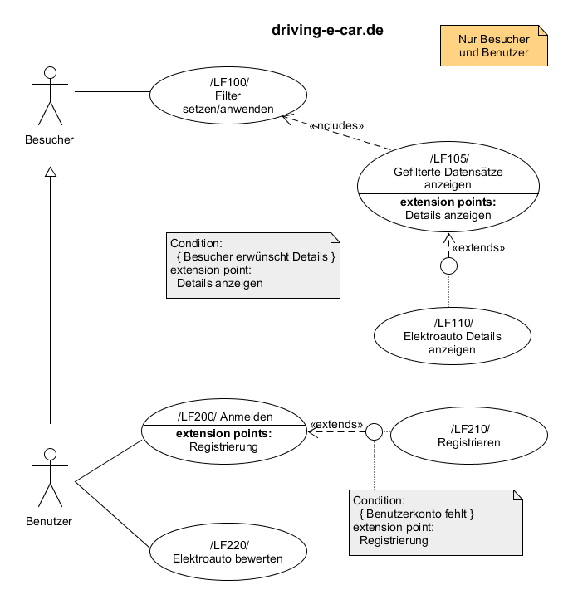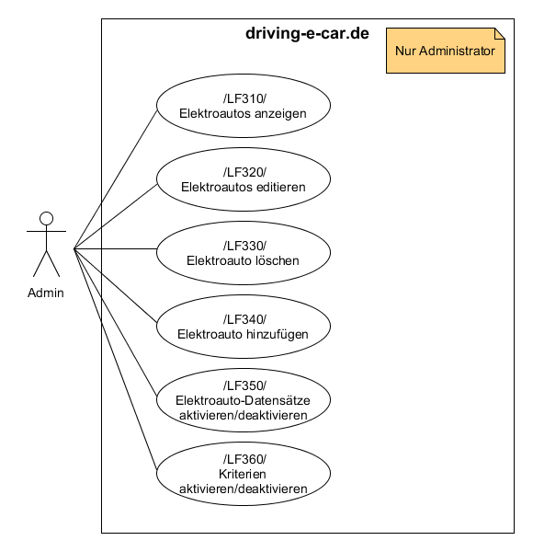
Abbildung 1.0 Anwendungsfall-Diagramm
Ein "Besucher" kann Filter setzen und danach suchen lassen. Anschließend wird auf der momentanen Seite eine Selektierte Liste angezeigt. Der "Besucher" kann darin ein Elektroauto auswählen um in eine detailliertere Ansicht zu gelangen.
Der "Benutzer" kann neben allen "Besucher"-Funktionen eine Bewertung zu einem Auto abgeben.
Der "Admin" hat durch phpMyAdmin eine eigene Verwaltungsoberfläche für die Datenbank.
Wesentliche Eigenschaften und Stärken des Systems:
Benutzerfreundlich
Die Eigenschaften der Darstellung bezieht sich vor allem auf die Benutzerfreundlichkeit.
- Ein Teil der Benutzerfreundlichkeit beginnt bei der Lesbarkeit vom Text. Die Farbe von Text und Hintergrund sind in möglichst allen Fällen so ausgewählt worden, dass ein guter Kontrast entsteht.
- Die Positionierung der einzelnen Elemente sind in einer für den Benutzer gewohnten Umgebung wieder zu finden und führen zur Übersichtlichkeit.
- Ein minimalistisches Layout soll für ein klares Bild sorgen.
- Zudem wird die Benutzerfreundlichkeit durch möglichst schnelle Ladenzeiten der einzelnen Seiten unterstrichen.
- Es wird vermieden den "Besucher" automatisch an Seiten / Orte umzuleiten.
Architekturstil
Der Architekturstil des Systems ist RESTful basiert und ist deshalb auf Client / Server geteilt.
Struktur
Der Code selbst ist gezielt in mehreren Verzeichnissen strukturiert, welche neben der besseren Übersicht, eine nötige Hierarchie bildet (Client Seitig zumindest).
Beispiel: Jede Seite der Anwendung hat ein eigenes Verzeichnis mit verschiedenen Dateien.
Erweiterbarkeit
Dieses System kann über die Kommandozeile problemlos mit zusätzlichen Seiten oder Services erweitert werden, dafür bietet Angular bereits passende Befehle an.
Datenbank
Verwendet wird die Datenbank MariaDB und sollte nur von einem "Admin" über phpMyAdmin verwaltet werden.
Das Tool phpMyAdmin bietet eine Benutzeroberfläche an über die es möglich ist, manuell einzelne Daten-Zeilen in die Datenbank hinzuzufügen oder zu ändern. Es ist zusätzlich möglich ganze Datensätze einer Datei zu importieren bzw. zu exportieren.
Benutzte Frameworks
NodeJs: Für die Realisierung des Webservers, wird in der JavaScript Laufzeitumgebung ausgeführt.
Angular: Ein Clientseitiges JavaScript-Webframework zur Realisierung der Benutzeroberfläche.
Ionic: Für die Erstellung der Mobile Applikation, basierend auf Cordova.
Electron: Für die Erstellung der Desktop-Anwendung
phpMyAdmin: Eine Webanwendung zur Administration von MySQL-Datenbanken

Systemspezifikation und -architektur

Architektur des Gesamtsystems
- Komponenten-Diagramm
Systemarchitektur, Kapitel: 2 Komponentenarchitektur
  - Textuelle Beschreibungen der Aufgaben jeder Komponente
Systemarchitektur, Kapitel: 3 Komponentenspezifikation
- Schnittstellen des Systems zur Umgebung
Systemspezifikation, Kapitel: 4 Schnittstellen
- Verteilung des Systems
Systemarchitektur, Kapitel: 4 Komponentenverteilung
Eine aktuelle Version der Systemarchitektur und Systemspezifikation liegen als separate Dokumente vor. Dort wird ausreichend auf die oben genannten Punkte eingegangen.

Komponenten und Services des Systems
Der Aufbau von Komponenten und Services in diesem System hat verschiedene Strukturen.
Es gibt Serverseitige und Clientseitige Services, zudem gibt es auf der Client-Seite Angular-Komponenten.
Damit bei der Dokumentation keine Verwirrung aufkommt haben wir Services fortan auch als Komponenten betrachtet.
Client-Seite
Service Ein Service besteht aus einer einzigen TypeScript Datei.
Angular-Komponente Die Angular-Komponente besteht (by default) aus einer HTML, SCSS und zwei TypeScript Dateien.
Server-Seite
Service Ein Service besteht aus einer einzigen JavaScript Datei.

Umgesetzte Funktionalität
Status aller Anwendungsfälle und die dafür verwendeten Komponenten.
Anwendungsfall | Komponente
Filter setzen/anwenden  (/LF100/) | Autos(Client)  AutoService(Client)  Auto(Server)
Gefilterte Datensätze anzeigen  (/LF105/) | Autos(Client)  AutoService(Client)  Auto(Server)
Elektroauto Details anzeigen  (/LF110/) | Autos(Client)  AutoService(Client)  Auto(Server)
Anmelden  (/LF200/) | AuthenticationService(Client)  Authentication(Server)
Registrieren  (/LF210/) | AuthenticationService(Client)  Authentication(Server)
Elektroauto bewerten  (/LF220/) | Autos(Client)  RatingService(Client)  Rating(Server)
Elektroautos anzeigen  (/LF310/) | Externe Komponente: phpMyAdmin
Elektroautos editieren  (/LF320/) | Externe Komponente: phpMyAdmin
Elektroauto löschen  (/LF330/) | Externe Komponente: phpMyAdmin
Elektroauto hinzufügen  (/LF340/) | Externe Komponente: phpMyAdmin
Elektroauto-Datensätze  aktivieren/deaktivieren  (/LF350/) | Externe Komponente: phpMyAdmin
Kriterien  aktivieren/deaktivieren  (/LF360/) | Externe Komponente: phpMyAdmin

 | Fertig |  | Teilweise

Erweiterungsmöglichkeiten
Mögliche neue Funktionen
- Bei einer Bewertung einen Kommentar mitgeben
- Profil Seite zu einem registrierten Benutzer
- Das Verifizieren vom Besitz eines Elektroautos zu einem "Benutzer" um bewerten zu können
- Überblick von Ladestationen bei der Detailansicht eines Elektroautos
- Überblick der nächsten Werkstatt bei der Detailansicht eines Elektroautos

